潭职院学工[2015]10号

关于推广使用学生工作处（部）、团委
官方微信公众平台的通知

各二级学院：
为充分发挥新媒体在学生思想政治教育工作中的积极作用，推进团学工作载体信息化建设，现就推广使用学生工作处（部）、团委官方微信公众平台的有关事项通知如下：
一、平台简介
学生事务微平台，账号：xsswwpt，是学生工作处（部）、团委主办，并经学院官方认证的微信公众平台（订阅号）。
平台设最新动态、微服务、关于我们等3大板块，内容涵盖新闻速递、文件通知、活动预告、参与投票、学工事务、团学社联、新生指南、生活服务、成绩查询、常用电话等，是全院师生及时掌握团学工作最新动态的重要信息渠道。
二、关注方式
已注册微信用户，可选择以下任意1种方式关注：
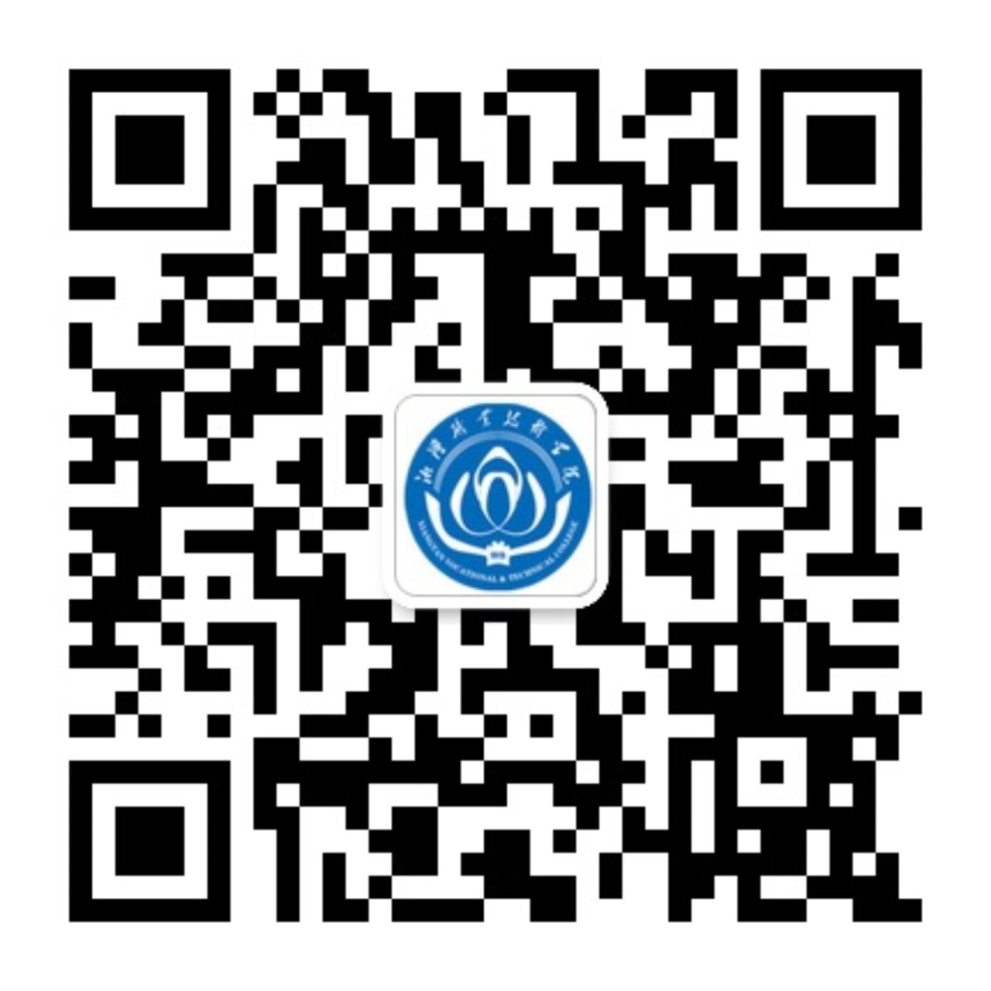
1、打开微信，通过“扫一扫”，扫描二维码关注。
2、打开微信，在“通讯录”中点击“公共号”，在界面右上角选择“查找公众号”，输入“xsswwpt”，选择“学生事务微平台”并关注。

三、工作要求
1、高度重视、精心组织。全院学生工作系统干部、政治辅导员班主任要带头关注；各二级学院要通过班团会、qq群等方式组织学生（含实习班级）在3月15日前完成关注。
2、学生工作处（部）、团委根据省委教育工委、团省委、团市委的工作部署，将推进团学工作载体信息化作为今年工作的重点之一，并对各单位学生关注官方微信公众平台的情况纳入系部学生思想政治教育工作和共青团工作年度考核。

学生工作处（部）、团委
二○一五年二月二十一日

